Пожары летом — меры безопасности

Летняя жара повышает опасность возникновения пожаров
Пожар — это такое несчастье, которое всегда представляется кому-то другому, только не нам. Поэтому нужно пробуждать в людях чувство пожарной опасности, готовность бороться с огнем и предупреждать его возникновение.
Слишком мало людей по-настоящему представляют себе эту опасность. В отношении нее типичны беспечность и безразличие. А ведь пожар причиняет страшные разрушения: уничтожается имущество, нарушается весь ход жизни, а зачастую калечатся или даже гибнут люди…
Чтобы уберечься от всего этого, необходимы понимание причин пожара и знание мер его предотвращения.
Тепловой удар Следствием теплового удара является нарушение системы охлаждения организма, что ведет к расстройству сердечной деятельности и в итоге к смерти. Тепловое излучение от пламени по фронту пожара очень значительно, и оно представляет самую непосредственную опасность для жизни. Такое количество тепловой энергии мгновенно убивает человека. Опасность теплового удара возрастает с повышением температуры — поэтому пожарные облачены в защитные комбинезоны и сапоги. Желательно и летом всегда иметь под рукой длинную одежду и одеяла — учитывая, что пожары чаще всего возникают в жаркую погоду, когда люди одеты легко.
При пожаре в зданиях горячие газы и воздух устремляются кверху, а уже затем, по мере повышения температуры, доходят и до пространства вблизи пола. Поэтому в горящем помещении безопаснее всего дышать воздухом на уровне пола, где он не так раскален. Выходить из такого помещения предпочтительно ползком или на четвереньках.
Ядовитые газы Во время пожара в воздух помещения выделяются ядовитые и вредные газы — угарный газ (СО), углекислый газ (СО2), цианиды (продукт сгорания пластиков) и др.
Эти газы вытесняют кислород из воздуха, что ведет к затруднениям дыхания, удушью и отравлению.
Поэтому при эвакуации из горящего помещения нужно закрывать нос и рот защитной маской (если есть), либо влажной тканью.
Меры профилактики
Жаркая пора с неизбежностью наступает каждый год, что дает возможность заранее принять профилактические меры. Часть из них закладывается уже на этапе проектирования здания: расположение выходов, лестниц и других путей эвакуации, наличие подъездов для пожарного и медицинского транспорта и т.п.
Но если все-таки пожар разгорелся: Не открывайте дверь, из-за которой пышет жаром или через порог которой пробивается дым!
Выбравшись из помещения, закрывайте за собой двери, чтобы стихшее пламя не разгорелось вновь благодаря притоку кислорода!
Заранее принятые меры облегчат эвакуацию с высоких этажей: припасенная толстая веревка, наличие крыши над балконом, высокие деревья, по которым легче слезть, и т.п.!
Если в безвыходной ситуации приходится прыгать с высоты, нужно сесть на подоконник, крепко ухватиться за него, повернуться спиной наружу и свеситься на руках как можно ниже, чтобы сократить расстояние до земли, а уж затем, помолившись, отпускать руки!
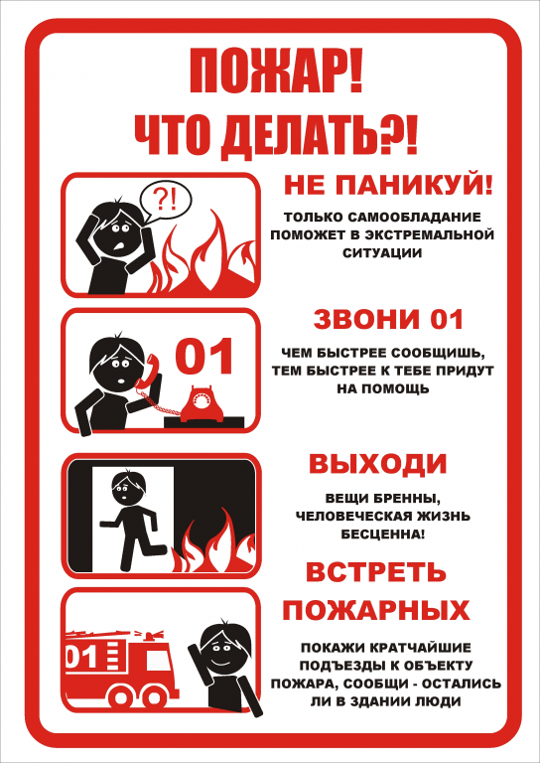
Если при пожаре загорелась одежда, нужно немедленно остановиться и сорвать ее с себя, если под рукой есть одеяло — завернуться в него, если раздеться не удается — сбивать пламя, катаясь по полу или по земле!
Точно так же следует повалить и катать по земле человека, на котором загорелась одежда и который растерялся или не знает, как ее погасить. Если под рукой есть одеяло или влажная ткань — нужно сначала завернуть человека в них!
Запомни: выбрался — оставайся снаружи!
Очень важно владение приемами первой помощи. Холодная чистая вода способна охладить место ожога и облегчить боль. Нельзя прикасаться к обожженной коже ватой и наносить на нее масло, мазь или лед. Удалять с кожи сожженные ткани или волокна может только специалист. Нужно по возможности охлаждать обожженного человека, обливая его холодной водой, и как можно скорее доставить его к месту оказания врачебной помощи.
Помните, эти простые правила позволят сохранить ваше имущество и избежать трагедии!

Управление по Курортному району
Главного Управления МЧС России
по г. Санкт-Петербургу

